МИНИСТЕРСТВО НАУКИ И ВЫСШЕГО ОБРАЗОВАНИЯ РОССИЙСКОЙ ФЕДЕРАЦИИ

ФЕДЕРАЛЬНОЕ ГОСУДАРСТВЕННОЕ БЮДЖЕТНОЕ

ОБРАЗОВАТЕЛЬНОЕ УЧРЕЖДЕНИЕ

ВЫСШЕГО ОБРАЗОВАНИЯ

«НОВОСИБИРСКИЙ ГОСУДАРСТВЕННЫЙ ТЕХНИЧЕСКИЙ УНИВЕРСИТЕТ»

________________________________________________________________

Кафедра вычислительной техники



**Лабораторная работа №1**

по дисциплине: «Разработка клиент-серверных приложений»

на тему: **«Симметричный протокол на основе одиночного TCP-соединения»**

Вариант №2

Выполнил: Проверил:

Студенты гр. АВТ-219: Шперлинг В.К

Завёрткин М. А., Лысак А. Д.

Новосибирск

2025

СОДЕРЖАНИЕ

Введение 3

Ход работы 3

Вывод 6

# **Введение**

Разработать симметричный протокол на основе одиночного TCP-соединения (симметричный протокол).

# **Ход работы**

В лабораторной работе реализован симметричный протокол передачи файлов на основе TCP-соединения. После установления соединения как клиент, так и сервер могут обмениваться файлами. Файлы сохраняются в локальную файловую систему.

Сервер ожидает подключения клиента, и после установления соединения запускает поток для приёма. В главном потоке принимаются команды от пользователя и происходит передача файлов. Полученные файлы сохраняются в локальной файловой системе.

Клиент устанавливает TCP-соединение с сервером на порту 12345. После подключения так же запускается дополнительный поток для чтения входящих входящих файлов. Файлы также сохраняются в локальную файловую систему.

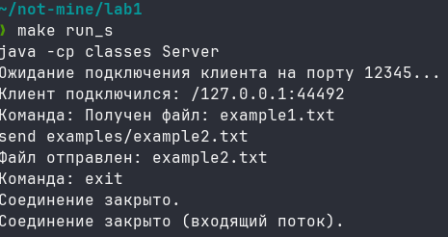

Рисунок 1 - Демонстрация работы сервера

На рисунке 1 продемонстрирована работа сервера, на который был передан файл, затем файл был передан с него.

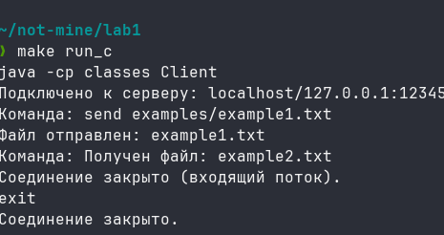

Рисунок 2 - Демонстрация работы клиента

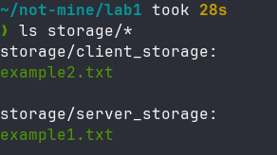

Рисунок 3 - Хранилище файлов

# **Вывод**

В ходе лабораторной работы был реализован симметричный протокол обмена сообщениями на основе TCP-соединения. Программа позволяет как клиенту, так и серверу полноценно передавать файлы в обоих направлениях через одно соединение.